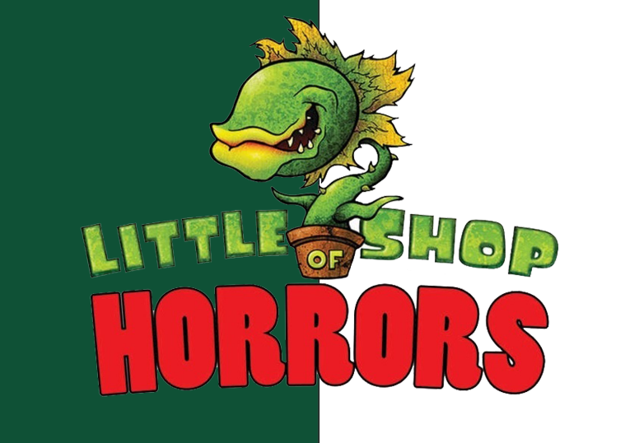

AUDITIEFORMULIER

Verstuur dit ingevulde formulier vóór 1 juli 2019 samen met een:
- digitale portretfoto
- theater cv
naar productie@greg-baud.nl o.v.v. “AUDITIE LITTLE SHOP+ jouw naam”.

PERSOONLIJKE INFORMATIE
Voor- en achternaam |  | M / V
Geboortedatum
Woonplaats
E-mailadres
Telefoonnummer
Confectiemaat bijv. 38 / M
Lengte in cm & schoenmaat

AUDITIE & AANWEZIGHEID
De audities vinden plaats in Zoetermeer op:
- zaterdag overdag 13 juli 2019
- dinsdagavond 16 juli 2019
Exacte tijden en locatie volgen zodra de aanmeldingen zijn gesloten.
Ik doe graag auditie voor één van de grote rollen: | Seymour | Audrey | Audrey 2 (plant) | Mushnik | Orin | Crystal | Ronnette | Chiffon
Ik doe graag auditie voor een leuke bijrol of ensemble:
De repetities starten vanaf september op maandag- en donderdagavond. Daarnaast is er een aantal repetitieweekenden waarin overdag gerepeteerd wordt. Geef hieronder je beschikbaarheid door.

Elke maandag- en donderdagavond | Aanwezig | JA / NEE
14 & 15 september 2019 | Aanwezig | JA / NEE
9 & 10 november 2019 | Aanwezig | JA / NEE
Opmerkingen:

VOORSTELLINGEN & AANWEZIGHEID
De voorstellingen vinden plaats in de kerstvakantie van 2019/2020.
Donderdag 19 dec | Generale repetitie
Vrijdag 20 dec | Try-out
Zaterdag 21 dec | Voorstelling 1 – Première
Zondag 22 dec | Voorstelling 2 & 3
Donderdag 26 dec | Voorstelling 4 (middag)
Vrijdag 27 dec | Voorstelling 5
Zaterdag 28 dec | Voorstelling 6
Zondag 29 dec | Voorstelling 7 & 8
Donderdag 2 jan | Voorstelling 9
Vrijdag 3 jan | Voorstelling 10
Zaterdag 4 jan | Voorstelling 11
Zondag 5 jan | Voorstelling 12 (middag)
Ik ben alle voorstellingen aanwezig: | JA / NEE
Opmerkingen:

